3 摩擦力
[学习目标]
- 知道滑动摩擦力是如何产生的；
- 知道影响滑动摩擦力的大小的因素；
- 知道摩擦力的利用和防止；

- 摩擦力：两个互相 的物体，当它们要发生或已发生 时，就会在接触面上产生一种
的力就叫摩擦力。
- 摩擦力的方向：摩擦力的方向与物体 方向相反；摩擦力有时起 作用，有时起 作用。
- 摩擦力的大小： 摩擦力的大小与 和接触面的 有关。
- 接触面粗糙程度相同时，压力越大滑动摩擦力 ；压力相同时，接触面越 滑动摩擦力越大。
- 滑动摩擦：相互接触的两个物体，当它们之间有 时，产生的摩擦力。
- 滚动摩擦：相互接触的两个物体，当一个物体在另一个物体上发生 时，产生的摩擦力。
- 静摩擦力：相互接触的两个物体，当它们有 ，但它们之间处于相对静止时产生的摩擦力。
- 摩擦力应用
- 理论上增大摩擦力的方法有：增大 、接触面变 、变滚动为 。
- 理论上减小摩擦的方法有： 压力、使接触面变 、变滑动为 （滚动轴承）、使接触面彼此
（加润滑油、气垫、磁悬浮）。
- 在相同条件（压力、接触面粗糙程度相同）下，滚动摩擦力比滑动摩擦力小得多。

- 摩擦力产生原因：两个互相接触的物体，当它们做相对运动(或有相对运动趋势)时，就会在接触面上产生一种阻碍相对运动(或相对运动趋势)的力；
- 摩擦力分类：静摩擦力、滑动摩擦力、滚动摩擦力。
 | 静摩擦力 | 滑动摩擦力
定义 | 两个具有相对运动趋势的物体间在接触面上产生的阻碍相对运动趋势的力 | 两个具有相对运动的物体间在接触面上产生的阻碍相对运动的力
方向 | 沿着接触面，跟物体相对运动趋势的方向相反 | 沿着接触面，跟物体的相对运动的方向相反
大小及  影响因素 | (1)水平面上的物体所受静摩擦力大小等于水平推力或拉力的大小；  (2)静摩擦力的大小，与正压力无关 | 滑动摩擦力的大小与接触面的粗糙程度、压力的大小有关，接触面越粗糙、压力越大，滑动摩擦力越大
产生条件 | (1)接触面粗糙；(2)接触处有弹力(接触)；(3)两物体间有相对运动趋势，仍保持相对静止 | (1)接触面粗糙；(2)接触处有弹力(接触)；(3)两物体间有相对运动，即滑动。
- 滑动摩擦力的测量：将物体置于水平桌面上，用弹簧测力计沿水平方向拉动，使其做匀速直线运动，此时弹簧测力计的示数等于物体所受滑动摩擦力的大小。
- 减小物体间的(有害)(滑动)摩擦：除了减小接触面的压力、接触面的粗糙程度以外，还可以采用加润滑剂(使两个相互接触的摩擦面彼此分离)、变滑动为滚动的方法。
- 实验：控制变量法探究滑动摩擦力大小与什么因素有关
- 工具：木块、弹簧测力计、水平木板、砝码、不同粗糙面等
- 方法1、使木块在同一木板上面匀速滑动，即保持接触面的粗糙程度相同，通过加砝码改变压力的大小，测出滑动摩擦力的大小；
- 方法2、保持压力相同，改变接触面的粗糙程度，让木块分别在较光滑的木板上和较粗糙的毛巾上匀速滑动，测出滑动摩擦力的大小。
- *方法3、让相同小车从斜面上滚下，比较在不同粗糙面的滑行距离；
- 方法4、由于很难控制木块做匀速直线运动，弹簧测力计的示数就不稳定，很难读数，我们就运用逆向思维，改拉长木板，当拉动长木板时，木块相对于地面处于静止状态，较好地解决了这个问题。
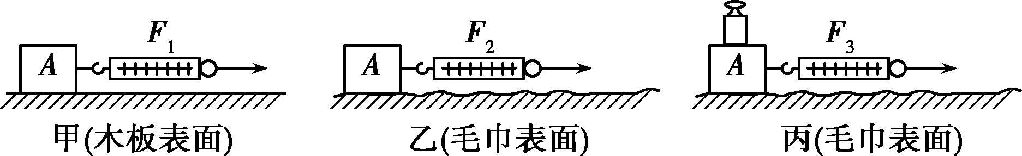
- 探究过程：实验中用弹簧测力计水平匀速拉动木块，目的是：使弹簧测力计对木块的拉力与木块受到的摩擦力大小相等(即利用“二力平衡”)
- 得出结论：滑动摩擦力的大小跟压力大小和接触面的粗糙程度有关；接触面的粗糙程度相同时，压力越大，摩擦力越大(对比乙、丙)；压力一定时，接触面越粗糙，摩擦力越大(对比甲、乙)

知识点一：摩擦力产生的条件
【探究重点】
- 摩擦力的实际作用点是在两个物体的接触面上。
- 滑动摩擦力产生的条件：(1)接触面粗糙；(2)接触并挤压；(3)相对运动。
- 测量滑动摩擦力时，用弹簧测力计水平拉动木块，使它沿长木板做匀速直线运动。可知弹簧测力计对木块的拉力(即弹簧测力计的示数)与木块受到的滑动摩擦力大小相等。
- 滑动摩擦与滚动摩擦的区别：一个物体在另一个物体表面上滑动时产生的摩擦叫做滑动摩擦。一个物体在另一个物体表面上滚动时产生的摩擦叫做滚动摩擦。在相同条件下，滚动摩擦往往比滑动摩擦小得多。
【例题精讲】
- （2021·江苏·西附初中八年级期中）下列有关力的说法中，正确的是（ ）
A．摩擦力总是阻碍物体的运动
B．物体所受重力的方向始终竖直向下
C．两个物体只要接触，就一定能产生力的作用
D．漂在液面上的物体不受重力的作用
【巩固训练】
- 下列关于摩擦力的说法中，不正确的是$( )$
A. 摩擦力是阻碍物体相对运动的力
B. 摩擦力产生在两个相互接触的物体上
C. 只要两个物体相互接触，就会产生摩擦力
D. 两个相互接触并挤压的物体发生或将要发生相对运动时，才会有摩擦力产生
知识点二：摩擦力的方向
【探究重点】
摩擦力的方向：摩擦力的方向与物体相对运动的方向相反；摩擦力有时起阻力作用，有时起动力作用。
【例题精讲】
- （2021·江苏·苏州工业园区唯亭学校八年级期中）下列四幅图对应的说法正确的是（ ）
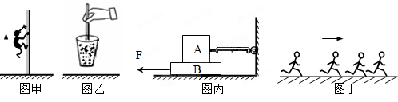
A．图（甲）中某同学沿杆匀速向上爬升时，该同学受到的摩擦力方向向上
B．图（乙）中筷子提米在空中静止时，筷子所受的摩擦力方向向上
C．图（丙）在力F拉动木块B使其速度逐渐变大的过程中，弹簧测力计的示数也逐渐变大
D．图（丁）为每隔相等时间拍摄的向右运动的某个同学的位置图片，由图可知该同学运动越来越快
【巩固训练】
- 一物块放在斜面上保持静止不动，图中关于该物块受力的示意图，正确的是$( )$
A. 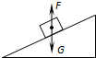 B. 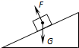
C. 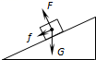 D. 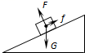
知识点三：摩擦力的大小
【探究重点】
摩擦力的大小：滑动摩擦力的大小与压力大小和接触面的粗糙程度有关。
【例题精讲】
- （2022·四川凉山）如图所示，某同学手握矿泉水瓶不动，矿泉水瓶受到的摩擦力方向是____________的；他用手捏瓶壁，瓶子变扁，说明力可以改变物体的____________；他将矿泉水喝去一部分，继续握在手里，则瓶子受到的摩擦力将____________（选填“变大”“变小”或“不变”）。
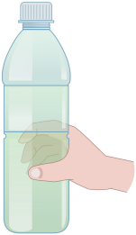
【巩固训练】
- （2021·江苏·扬州中学教育集团树人学校八年级期中）如图甲所示，放在粗糙程度不变的水平地面上的物体，用方向不变的力F向右推物体，推力F的大小随时间的变化关系如图乙所示，物体的运动速度随时间的变化关系如图丙所示，则下列说法正确的是（ ）
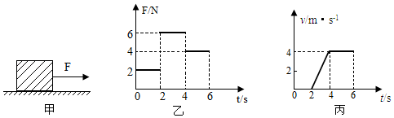
A．在t＝1s时，物体不受摩擦力 B．在t＝3s时，物体受到的摩擦力为6N
C．在0~2s内，物体所受摩擦力不断增大 D．在2~4s内，物体受到的摩擦力为4N
知识点四：滑动摩擦及测量
【探究重点】
决定摩擦力大小的因素中没有“接触面积”，物体间摩擦力的大小跟接触面的“大小”无关，而是跟接触面的“粗糙程度”有关。
【例题精讲】
- （2022·四川自贡）如图所示，用5N的水平拉力F拉动木板A在水平地面上向右匀速运动，物体B相对地面静止不动，弹簧测力计示数为2N，下列说法正确的是（ ）。
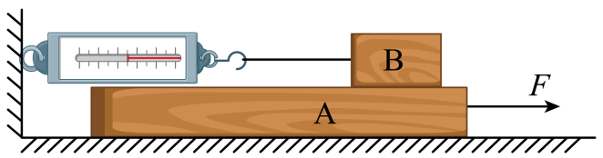
A. 必须使木板A作匀速运动才能测出B受到的摩擦力；
B. A对B的摩擦力大小为2N，方向水平向右；
C. B对A的摩擦力大小为3N，方向水平向右；
D. 地面对A的摩擦力大小为3N，方向水平向右
【巩固训练】
- 在研究滑动摩擦力时，小王利用同一木块进行了如图所示的三次实验，当用弹簧测力计水平拉动木块做匀速直线运动时，弹簧测力计的示数分别为$F_{1}$、$F_{2}$、$F_{3}$，则$F_{1}$、$F_{2}$、$F_{3}$大小关系正确的是$( )$
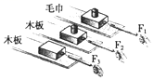
A. $F_{1}>F_{2}>F_{3}$ B. $F_{1}<F_{2}<F_{3}$ C. $F_{1}=F_{2}=F_{3}$ D. $F_{1}>F_{2}=F_{3}$
知识点五：探究影响滑动摩擦力大小的因素
【探究重点】
知道压力越大、接触面越粗糙，滑动摩擦力越大。实验重点是测滑动摩擦力大小。根据二力平衡的条件，用弹簧测力计沿水平方向拉着物体，在水平面上作匀速直线运动。此时，拉力与摩擦力平衡，其大小相等，弹簧测力计的读数跟摩擦力的大小相等。所以，从弹簧测力计的示数中就知道摩擦力的大小。实验方法是控制变量法。
【例题精讲】
- （2022·四川遂宁）某兴趣小组在探究“滑动摩擦力的大小与什么因素有关”时，用同一木块分别做了如图所示的甲、乙、丙三次实验。
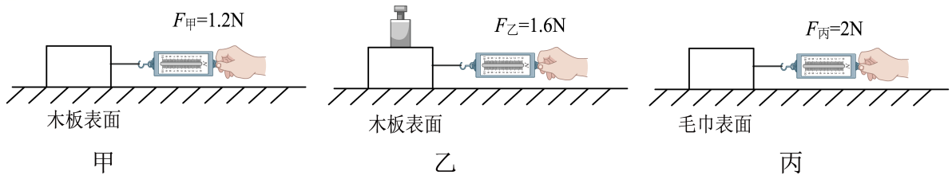
（1）甲、乙、丙三次实验中以相同速度沿水平方向匀速拉动木块，根据二力平衡知识，弹簧测力计对木块的拉力大小___________（选填“等于”、“大于”或“小于”）滑动摩擦力的大小；
（2）通过对比甲、乙两次实验可知：其他条件相同时，压力越大，滑动摩擦力越大；
（3）通过对比___________两次实验可知：其他条件相同时，接触面越粗糙，滑动摩擦力越大；
（4）兴趣小组的同学利用甲图实验装置继续探究滑动摩擦力与速度的关系，改变木块的速度，进行实验，记录的实验数据如下表：
实验次数 | 1 | 2 | 3 | 4
运动速度（m/s） | 0.2 | 0.3 | 0.4 | 0.5
测力计的示数（N） | 1.2 | 1.2 | 1.2 | 1.2
分析实验数据可知：滑动摩擦力的大小与物体运动的速度___________（选填“有关”或“无关”）；
（5）小组交流讨论时发现：在实验中很难使木块做匀速直线运动，于是小伟设计了如图丁所示实验装置，该装置的优点是___________（选填“需要”或“不需要”）长木板做匀速直线运动。
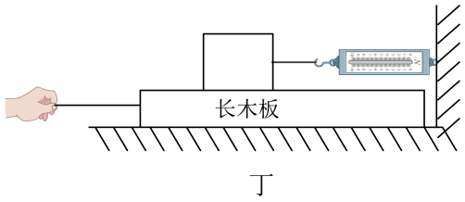
【巩固训练】
- 在“探究滑动摩擦力大小与哪些因素有关”的实验中，小明找来了量程合适的弹簧测力计一个、长木板两块$($一块光滑，另一块粗糙$)$，长方体木块一块$($带有挂钩$)$，钩码一盒，实验过程如图所示，下列说法错误的是$( )$
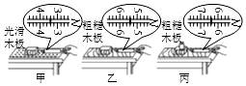
A. 测量摩擦力时，要使弹簧测力计拉着木块沿水平长木板做匀速直线运动
B. 通过图甲、乙所示的实验可以得出结论：在保持压力一定时，粗糙程度越大，滑动摩擦力越大
C. 此实验中应用了一种重要的探究物理问题的方法一控制变量法
D. 图甲中用不同速度拉着木块做匀速直线运动，摩擦力大小也不同
知识点六：摩擦力分类
【探究重点】
根据两个物体的运动情况不同，可将摩擦力分为三种：当一个物体在另一个物体表面滑动时，产生的摩擦力叫滑动摩擦力；当一个物体在另一个物体表面滚动时，产生的摩擦力叫滚动摩擦力；当两个物体未发生相对运动，但有相对运动趋势时，产生的摩擦力叫静摩擦力。
【例题精讲】
- 下列关于摩擦的说法中，正确的是（ ）。
A．自行车的钢圈与刹车闸皮之间的摩擦是滚动摩擦
B．滑冰时，冰刀与冰面间的摩擦是滑动摩擦
C．人在正常行走时，脚与地面之间的摩擦是滑动摩擦
D．划火柴时，火柴头和砂纸之间的摩擦是滚动摩擦
【巩固训练】
- 用一根橡皮筋水平匀速拉动放在桌面上的一本书，然后在书下垫几支圆铅笔，再匀速拉动如图所示。实验中会发现橡皮筋伸长的长度变___，由此可以知道用____的方法可以减小摩擦。
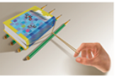
知识点七：摩擦的利用与防止
【探究重点】
- 利用：增大有用摩擦，可以增大压力，增大接触面的粗糙程度。
例如：鞋底有花纹；自行车更快停下来，可以用力捏闸。
- 防止：减小有害摩擦，减小压力 ，减小接触面的粗糙程度。
例如：冰壶运动员通过改变接触面的粗糙程度来减小摩擦；变滑动为滚动；使接触面隔开。
【例题精讲】
- （2021·江苏·八年级期中）下列做法属于减小摩擦的是
A．冬天，在结冰的马路上撒一些细砂以方便路人行走
B．在生锈的自行车轴上滴一些油，骑车就会感觉轻松一些
C．当汽车后轮陷入泥坑打滑时，司机会就近寻找石块等物体垫在车轮下
D．体操运动员进行双杠表演前，在手上涂抹滑石粉以防止从杠上滑落
【巩固训练】
- 教室的门关不紧，常被风吹开，小明在门与门框之间塞入硬纸片后，门就不易被风吹开了，下列解释合理的是$( )$
A. 门被风吹开是因为门没有受到摩擦力的作用
B. 塞入硬纸片后，风吹门时门不再受摩擦力的作用
C. 塞入硬纸片是通过增大压力来增大摩擦
D. 塞入硬纸片是通过减小接触面的粗糙程度来减小摩擦

- 在机器的转动部分装有滚珠轴承，它可以变滑动摩擦为滚动摩擦来减小摩擦。
关于摩擦力，下列叙述正确的是$( )$
A. 只要两个物体相互接触就会产生摩擦力
B. 摩擦力总是阻碍物体的运动
C. 滑动摩擦力的大小一定跟重力的大小有关
D. 摩擦力的方向与运动方向可能相同也可能相反
- （2021·江苏·苏州工业园区星汇学校八年级期中）下列关于（图中）在斜面上自由下滑物体的受力分析示意图中，正确的是
A．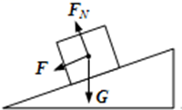B．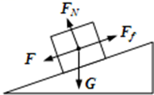C．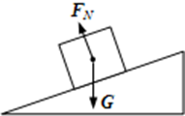 D．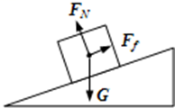
- 如图所示，一长方体木块，置于同一粗糙水平面上，甲图木块竖放，乙图木块平放，丙图木块平放并在其上加一重物。在甲、乙、丙三种情况下，匀速拉动长方体所需的水平力分别为$F_{甲}$、$F_{乙}$、$F_{丙}.$则下列关系正确的是$( )$
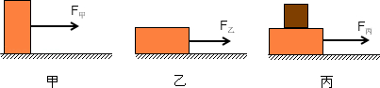
A. $F_{甲}<F_{乙}<F_{丙}$ B. $F_{甲}>F_{乙}>F_{丙}$ C. $F_{甲}<F_{乙}=F_{丙}$ D. $F_{甲}=F_{乙}<F_{丙}$
- 下列做法能增大摩擦力的是$( )$
A. 在手提包的拉链上涂些蜡 B. 减小物体间的压力
C. 在轴承的滚珠上加润滑油 D. 鞋底上做些凹凸不平的花纹
- 缝衣针表面磨得光滑是为了_______；急刹车时，紧握闸把是通过_______方法来增大摩擦；在机器的转动部位装有滚珠轴承，它可以变______摩擦为了_____摩擦来减小摩擦。
- （2022·安徽省）小军在整理房间时，用平行于水平地面的力推动玩具箱，如图所示。若地面粗糙程度相同，则箱内玩具越重，箱子运动时受到的滑动摩擦力越______（选填“大”或“小”）。
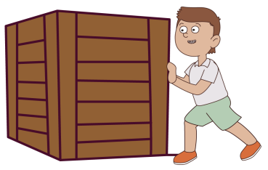
- （2022·山东泰安）如图所示，用的水平拉力拉着木块在水平桌面上做匀速直线运动，当拉力变为时，木块受到的摩擦力为___________。
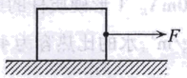
- 如图所示，物体沿粗糙斜面下滑，请作出物体所受重力和摩擦力的示意图。
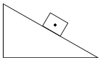
- 图乙中物块沿水平方向向左滑动并压缩弹簧，画出物块压缩弹簧运动的过程中，在水平方向受力示意图。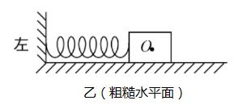
- （2021·江苏·苏州工业园区星汇学校八年级期中）如图将一袋大米放在匀速向左运动的输送带上，开始米袋与输送带间有一段距离的相对滑动，然后米袋随输送带一起匀速运动．当输送带突然制动时，米袋会继续向前滑动一段距离后停下．（回答下列小题请选填以下合适的字母标号）
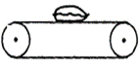
A．受到方向向右的摩擦力 B．受到方向向左的摩擦力 C．不受力
（1）米袋刚放上输送带的瞬间，米袋在水平方向上受力情况为________；
（2）当米袋随输送带一起匀速运动时，米袋在水平方向上受力情况为____；
（3）当将输送带突然减速时，米袋在水平方向上受力情况为_________；

- 下列有关摩擦力的说法正确的是$( )$
A. 人走路时，脚受到地面摩擦力的方向与人前进方向相反
B. 机动车启动时，车轮与钢轨之间的摩擦是有益摩擦
C. 用卷笔刀削铅笔时，铅笔和卷笔刀内孔之间的摩擦是滚动摩擦
D. 钉入木板的大铁钉不易拔出来，是因为拔钉子时钉子受到木板的摩擦力等于拉力
- 如图的汽车，假设是后轮驱动，则下列说法错误的是$($ $)$
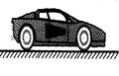
A. 汽车后轮对路面的摩擦力向后
B. 路面对汽车后轮的摩擦力向前
C. 路面对汽车前轮的摩擦力向前
D. 路面对汽车前轮的摩擦力向后
- 小明和爸爸自驾游，汽车行至多沙山坡，车轮打滑，无法前行。爸爸让小明下车，便于爬坡，小明否定了爸爸的提议，邀请路边的行人上车，车果然不再打滑，开上山坡。下列做法与小明的做法蕴含相同原理的是$( )$
A. 给机器安装滚动轴承 B. 给轮滑鞋的转轴加润滑剂
C. 自行车刹车时，用力捏车闸 D. 在二胡的弓毛上涂抹松香
- (2020·龙东)如图所示，物体A和B叠放在一起放在水平地面上，在大小为F的恒力作用下，沿水平面做匀速直线运动，则下列结论错误的是( )
A.甲乙两图中A物体所受摩擦力大小均为F；
B.甲乙两图中B物体受到地面对它的摩擦力均为F；
C.甲图中物体A受到的摩擦力为F，物体B受到地面对它摩擦力为F；
D.乙图中物体A受到的摩擦力为F，物体B受到地面对它摩擦力为F
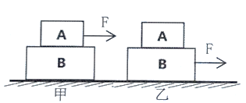
- 山体滑坡是一种强降雨天气时极易发生的自然灾害，强降雨时，由于雨水浸入，有些本来不够稳固的山体的不同地质层$($板块$)$之间摩擦力 ，部分山体在 的作用下向下滑动而导致山体滑坡，请你提出一项避免山体滑坡的措施： ．
- （2021·江苏·扬州市江都区实验初级中学八年级期中）如图甲所示，完全相同的木块A和B叠放在水平桌面上，在为20N的水平拉力F₁作用下，A、B一起向右作加速直线运动，此时木块B所受的摩擦力为______（选填“等于0”、“不等于0”）；图乙中，在水平拉力F₂=18N作用下，A、B一起向右作匀速直线运动，此时木块B所受的摩擦力为____N；若将A、B紧靠着放在水平桌面上，用水平力F₃推A使它们一起向右作匀速直线运动（如图丙），则F₃大小为_____N，此时A对B的推力为_____N。
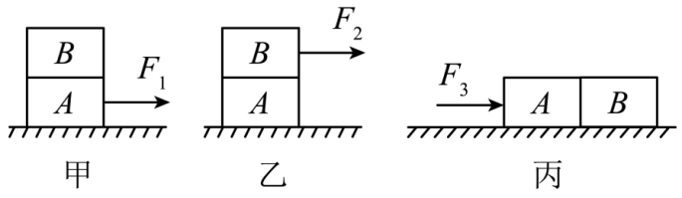
- (2020·广东省佛山市南海区石门实验中学一模)如图所示为测量木块所受的滑动摩擦力的实验装置：当拉动小车向左作加速运动时，小车对木块的摩擦力将 (选填“大于”、“小于”或“等于”)测力计的示数。
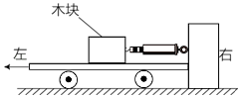
- （2021·江苏·常州市中天实验学校八年级期中）如图所示，在足够长的水平面上，小杰用30N的水平推力推着箱子做匀速直线运动，6s内运动的路程为3m，箱子的运动速度是_____m/s；将水平推力增大到35N时，箱子受到的摩擦力大小是_____N。（不考虑空气阻力）
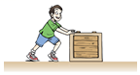
- （2021·江苏·海安市李堡中学八年级期中）如图，一物体以某一速度冲上表面粗糙的固定斜面，请画出物体在上滑过程中所受到的重力G和摩擦力f的示意图．
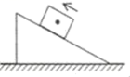
- （2021·江苏·苏州草桥中学八年级期中）小明用测力计拉同一木块进行了三次正确的实验操作，实验情景如图甲、乙、丙所示。
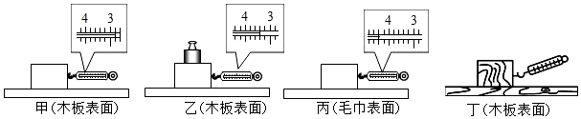
(1)在乙图中，木块受到的滑动摩擦力大小等于______N，方向______；
(2)比较甲、丙两图可知：______；
(3)实验时，若先将弹簧测力计在竖直方向进行调零，则测出的拉力______(选填“大于”“等于”或“小于”)实际摩擦力；
(4)小明将图甲中的木块沿竖直方向截去一半后，测得木块所受的滑动摩擦力变为原来的一半。由此得出：滑动摩擦力的大小随接触面积的减小而减小。你认为小明得出这一错误结论的原因是______，改进方案是______。再用弹簧测力计水平拉动其在木板表面做______运动，读出拉力F，并和甲图比较；
(5)在操作过程中小明还发现，弹簧测力计不沿水平方向拉动时，也可以使木块在木板上沿水平方向做匀速直线运动，如图丁所示与图甲正确实验操作比较，木块受到的滑动摩擦力______(选填“变大”、“变小”或“不变”)，其原因是______。

- 一消防员进行徒手爬绳训练。当他双手握住绳索竖直匀速上攀时，绳索对他的摩擦力大小和方向分别是$( )$
A. 小于消防员的重力、竖直向上 B. 等于消防员的重力、竖直向上
C. 大于消防员的重力、竖直向上 D. 大于消防员的重力、竖直向下
- (2021·江苏南通·八年级期中）一同学学习摩擦力时，老师说：汽车是靠摩擦力前进的；这个同学喜欢动脑筋，他想知道汽车前后轮的摩擦力方向是怎样的？在他请教老师时，老师说：让我们共同探究一下．他们共同做了一个实验，老师在比较光滑的桌面上放两辆能自由移动的小车，把一个小玩具车，在开动马达后，拿在手上，然后慢慢地往下放(如图所示)，当玩具车与下面两辆小车刚刚接触时，发现下面的小车运动情况如图所示
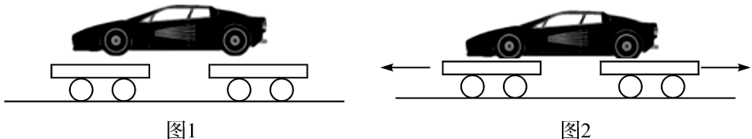
A．则这个玩具车的前轮受到的摩擦力方向向后，后轮受到的摩擦力方向向前
B．则这个玩具车的前轮受到的摩擦力方向向前，后轮受到的摩擦力方向向后
C．则这个玩具车的前轮受到的摩擦力方向向前，后轮受到的摩擦力方向向前
D．则这个玩具车的前轮受到的摩擦力方向向后，后轮受到的摩擦力方向向后
- 如图所示，用水平力$F=30N$，按住一重$G=10N$的木块在竖直墙壁上，当木块沿竖直方向匀速下滑时，木块受到的摩擦力的大小是$( )$
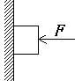
A. $40N$ B. $30N$
C. $20N$ D. $10N$
- （2021·江苏苏州·八年级期中）小华在班上擦黑板时隐隐感觉一个很奇特的现象，回到家，他拿出小时候的一块玩具黑板，把它平放并固定在水平桌面上，再用一个黑板刷来擦黑板。如图所示，他给黑板刷斜向下施力，当方向与竖直方向的夹角较大时，黑板刷滑动起来；当他给黑板刷的施力方向与竖直方向夹角较小（大于0）时，他怎么也推不动黑板刷。在这两种情形下，黑板刷分别（ ）
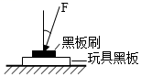
A．受摩擦力；不受摩擦力 B．受摩擦力；受摩擦力
C．不受摩擦力；受摩擦力 D．不受摩擦力；不受摩擦力
- 冰壶比赛时，运动员需要不断调节自己的运动，通常运动员穿的两只鞋子的鞋底材质并不相同。以下说法错误的是$( )$
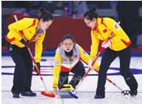
A. 刷冰是通过减小接触面的粗糙程度来减小摩擦
B. 蹬冰时脚往后用力，冰面对脚产生的摩擦力阻碍运动员前进
C. 蹬冰脚的鞋底用橡胶制成，是通过增大接触面的粗糙程度来增大摩擦
D. 滑行脚的鞋底用塑料制成，是通过减小接触面的粗糙程度来减小摩擦
- （2021·江苏扬州·八年级期中）如图所示，有两个相同的梯形物体，它们在力的作用下，以下列四种方式沿相同的水平面运动，下列对不同情况下物体所受摩擦力的比较，正确的是$( )$
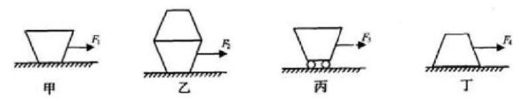
A. $f_{丙}>f_{甲}=f_{丁}>f_{乙}$ B. $f_{乙}>f_{丙}>f_{丁}>f_{甲}$
C. $f_{乙}>f_{丁}>f_{甲}>f_{丙}$ D. $f_{乙}>f_{甲}=f_{丁}>f_{丙}$
- （2021·江苏·苏州工业园区景城学校八年级期中）如图所示， 放在水平桌面 质量为1kg的木块Ａ处于静止状态，所挂的托盘和砝码的总质量为0.6kg，弹簧秤读数为4N，滑轮摩擦不计。若轻轻取走部分砝码，使托盘和砝码的总质量减小为0.3kg，A始终处于静止状态。这时（g=10N/kg）（ ）
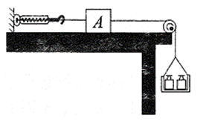
A．弹簧秤读数减小为1N B．弹簧秤读数减小为3N
C．A受到的摩擦力大小不变 D．A受到的摩擦力方向改变
- （2021·江苏无锡·八年级期中）如图所示，木块下面是一长木板，小明将弹簧测力计一端固定，另一端钩住长方体木块A，实验时拉着长木板沿水平地面向左运动，读出弹簧测力计示数即可测出木块A所受摩擦力大小．不计弹簧测力计的自重，在木板运动的过程中，木块A所受摩擦力的方向是_____，拉动速度变大，弹簧测力计示数_____．（选填“变大”“变小”或“不变”）
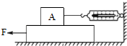
- 如图所示，在图中画出人走路时脚底A点所受摩擦力的示意图______。
- 为了探究滑动摩擦力大小与什么因素有关，小夏设计了如图所示实验$($实验所用棉布比木板表面粗糙$)$。
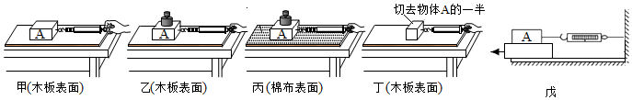
$(1)$实验过程中，弹簧测力计应沿水平方向拉着物块做______ 运动，根据______ 知识，可知滑动摩擦力的大小等于弹簧测力计的示数。
$(2)$在这四次实验中，滑动摩擦力最小的是______$($选填“甲”、“乙”、“丙”或“丁”$)$。
$(3)$比较甲、乙两次实验，是为了探究滑动摩擦力大小与______ 是否有关；比较乙、丙两次实验，是为了探究滑动摩擦力大小与______ 是否有关。
$(4)$比较甲、丁两次实验，发现甲实验中弹簧测力计的示数大于丁实验中弹簧测力计的示数，小夏由此得出结论：滑动摩擦力大小与接触面积的大小有关。你认为他的结论是______ 的$($选填“正确”或“错误”$)$，理由是______ 。
$(5)$小夏对实验装置进行改进后，如图戊所示，当他再进行实验时，发现效果更好。请你说出改进后的优点是______$($写出一条即可$)$。

